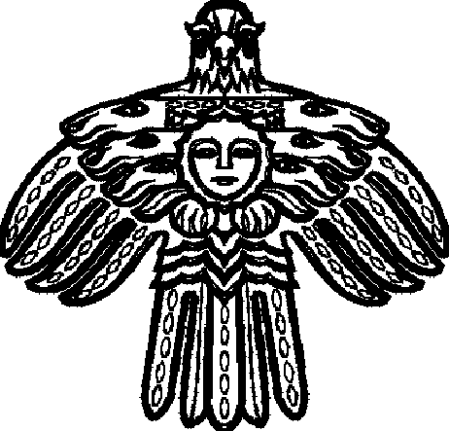

Комитет по управлению  Муниципальным имуществом  администрации муниципального  образования городского округа " Ухта " | " Ухта " кар кытшлöн  муниципальнöй юкöнса  администрациялöн муниципальнöй  эмбурöн веськöдлан Комитет

распоряжение

15 сентября 2022 года | № 15-О
г. Ухта, Республика Коми

О внесении изменений в распоряжение Комитета по управлению муниципальным имуществом администрации МОГО «Ухта» от 16.11.2015г. № 17-о «О создании комиссии по противодействию коррупции»

В целях реализации Федерального закона от 25.12.2008 г. № 273-ФЗ «О противодействии коррупции», а также в целях проведения профилактических мероприятий по противодействию коррупции,

1. Внести в распоряжение Комитета по управлению муниципальным имуществом администрации МОГО «Ухта» (далее - КУМИ МОГО «Ухта») от 16.11.2015г. № 17-о «О создании комиссии по противодействию коррупции» (далее - распоряжение) изменений следующего содержания:
1.1. Создать комиссию по противодействию коррупции в КУМИ МОГО «Ухта» в составе:
- Самунашвили Ирина Николаевна – председатель КУМИ МОГО «Ухта»;
- Канева Мария Сергеевна – начальник отдела правового и кадрового обеспечения;
- Вехтер Ирина Александровна – ведущий эксперт отдела правового и кадрового обеспечения.
2. Настоящее распоряжение подлежит размещению на Официальном сайте КУМИ МОГО «Ухта».
3. Контроль за исполнением настоящего распоряжения оставляю за собой.

Председатель КУМИ МОГО «Ухта» И.Н. Самунашвили

